**Por** Marco Abarca Rodríguez

Parte 1 – Ejercicio 1 :

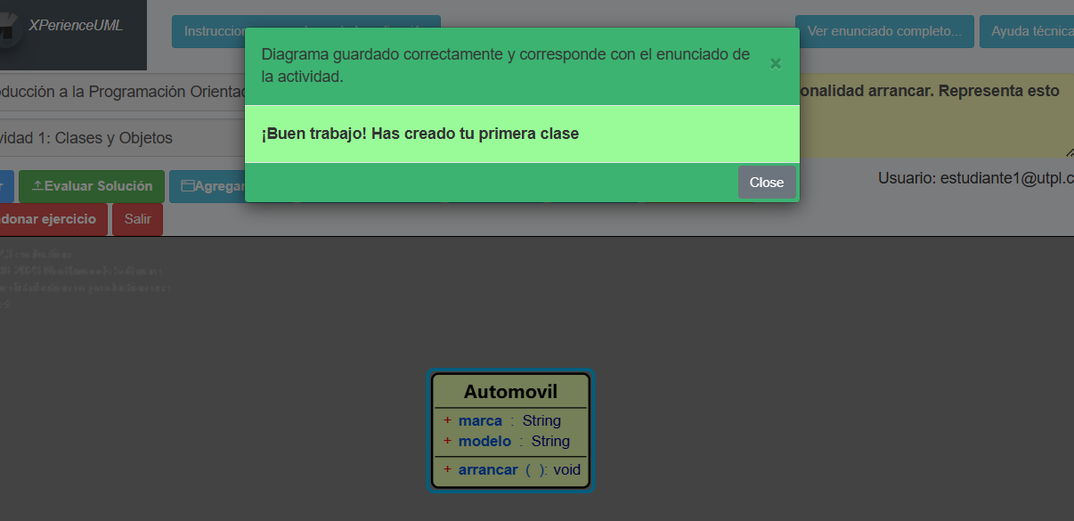

Ejercicio 2:

* Los parametros deberían poder colocarse dentro de los paréntesis, en caso de no colocarse parámetros el uml debería entender que es un método sin parametros

Parte2 - Ejercicio 1:

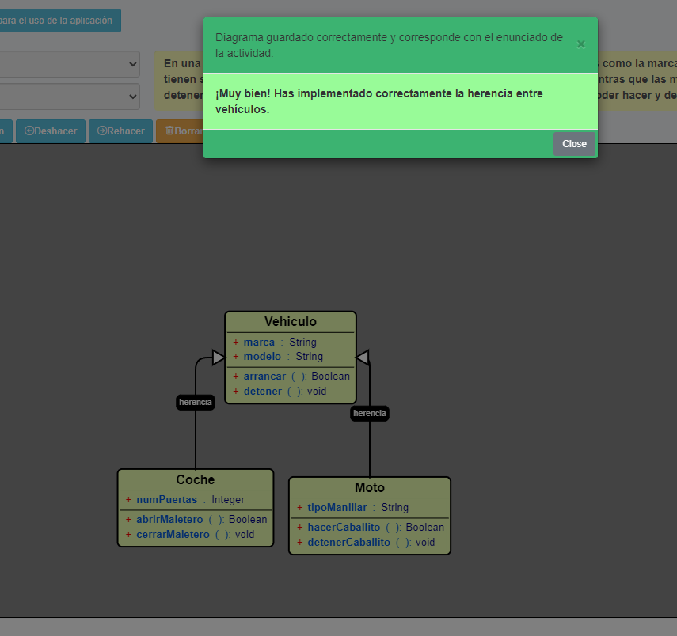

* Muy manual, se necesita que entienda el nombre de variable por inferencia lógica y no por contener estrictamente una cierta cadena.

Ejercicio 2:

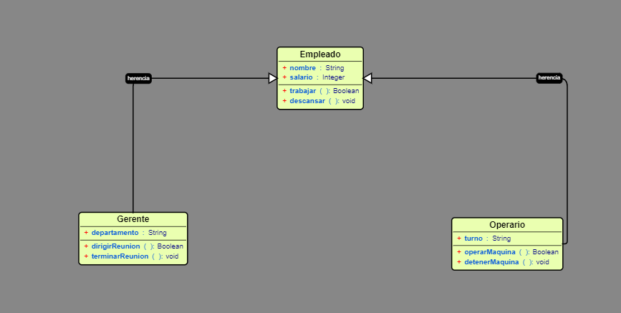

* Arreglar el problema que no interpreta correctamente las líneas-relacionales cuando se las coloca en una nueva clase (yo borre la clase donde primeramente estaban conectadas. Luego cree una nueva y la coloque correctamente, volví a unir las flechas pero ahora interpretaron como si no estuvieran unidas a la nueva clase que yo cree)

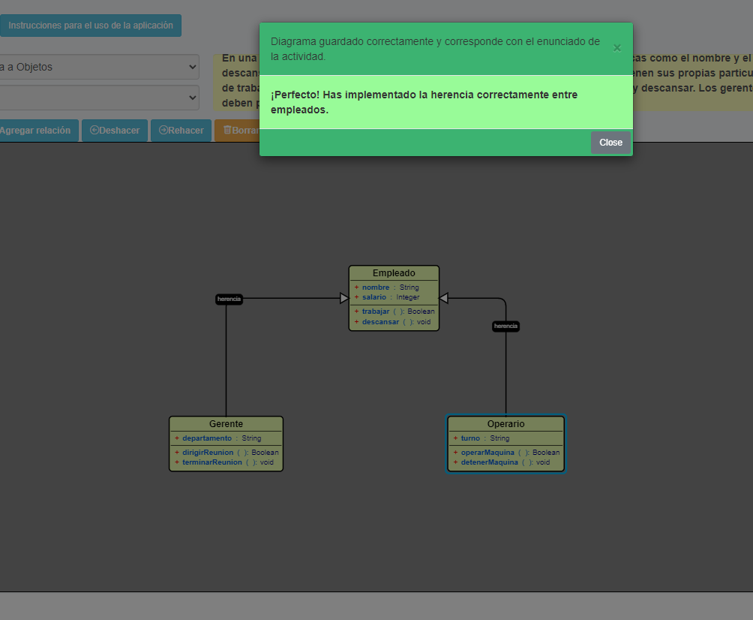

Ejercicio 3:

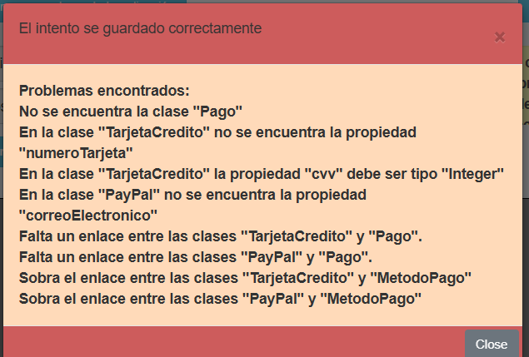

* Mayor inferencia en ciertos puntos. Por ejemplo cuando se elimina el nombre de un atributo o método y se da Enter. Eliminar automáticamente ese atributo o metodo

* Falta bastante el mejorar la interpretación del programa hacia las acciones del usuario. Por ejemplo las líneas de relaciones en ciertos momentos caen en un bug donde asocian a una clase con “” ósea nada.

Así conseguí el intento Correcto ( LO hice Igual que la anterior; este bug ya lo mencione en el ejercicio 2 parte 2):

Ejercicio 4:

Originalmente hice:

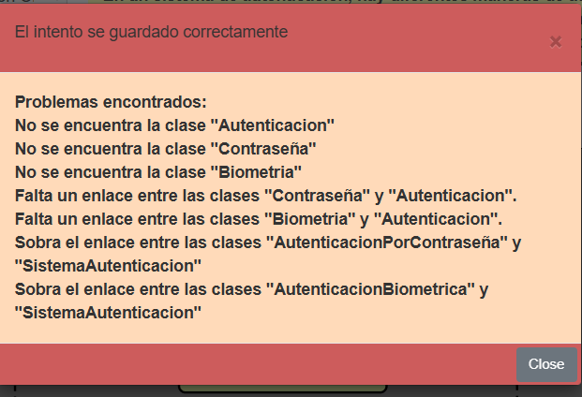

Entonces tuve que cambiarlo por:

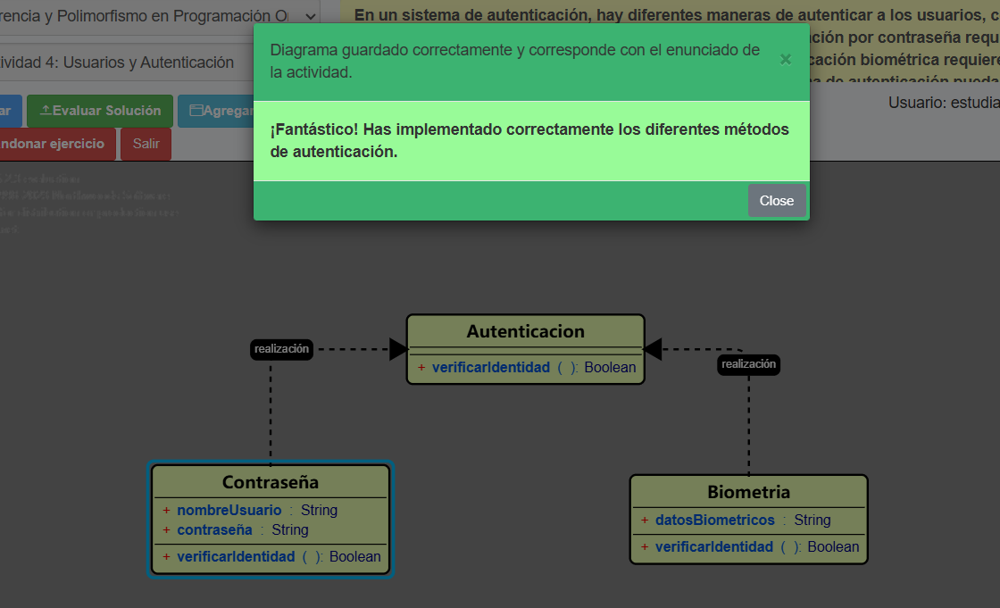

Lo mismo, pero menos flexible.

* Mejorar la inferencia del algoritmo que evalúa los diagramas

Parte 3:

Ejercicio 1:

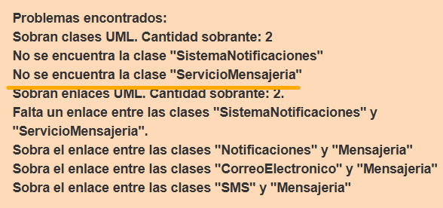

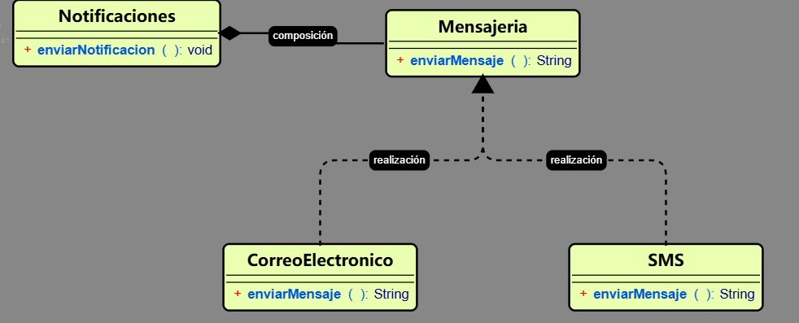

* Desplegar solo los consejos necesarios (de la linea naranja para arriba), pues los otros consejos pueden llegar a confundir al ser resultado de otro problema y no ser resultados legítimos del problema al que reaccionan.

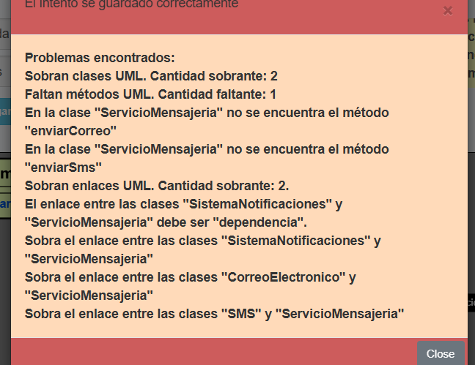

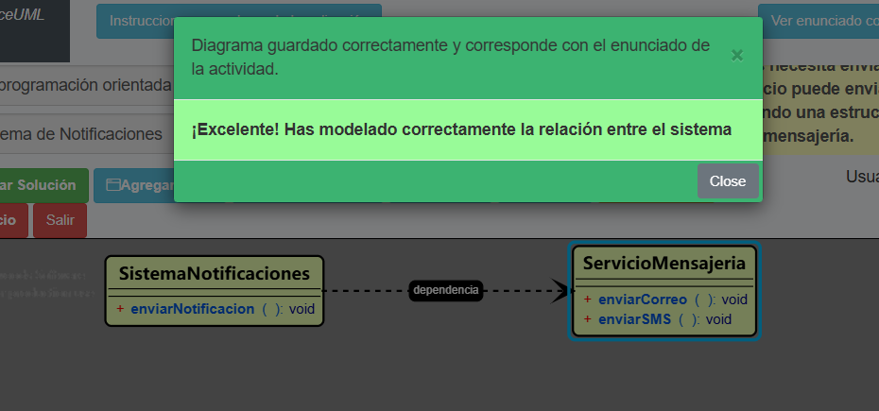

* Expandir la funcionalidad de “método con parámetro” , pues en todos los UML solo el primer método es interpretado como el que puede recibir parámetros de ser el caso en el ejercicio.

Y el resto de métodos por default nunca pueden recibir parámetro

Ejercicio 2:

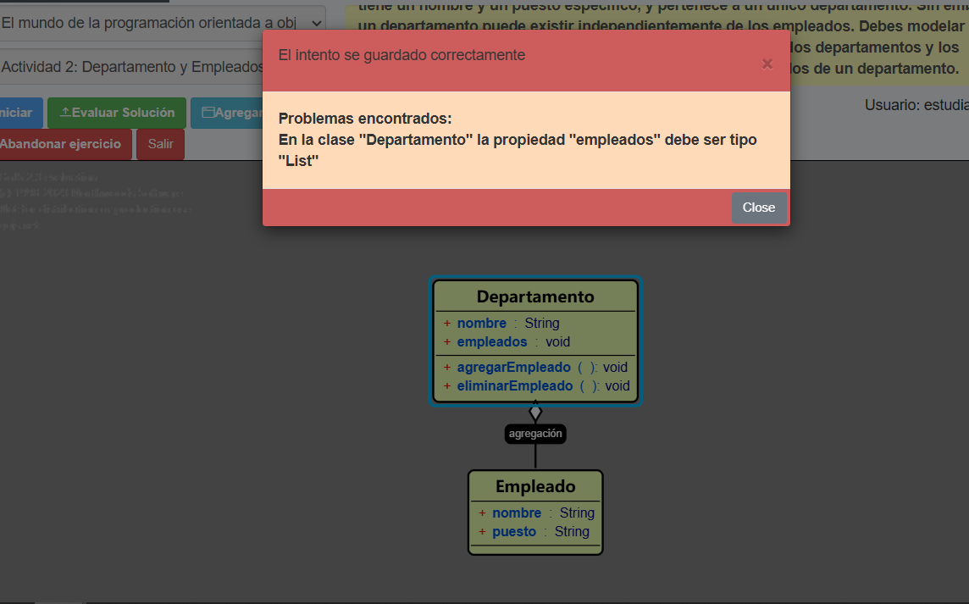

* Un error que volvió casi imposible el continuar, puesto que no existe un botón que coloque el tipo como una Lista Normal (de clase).

SII Al fin lo logre:

Ejercicio 3:

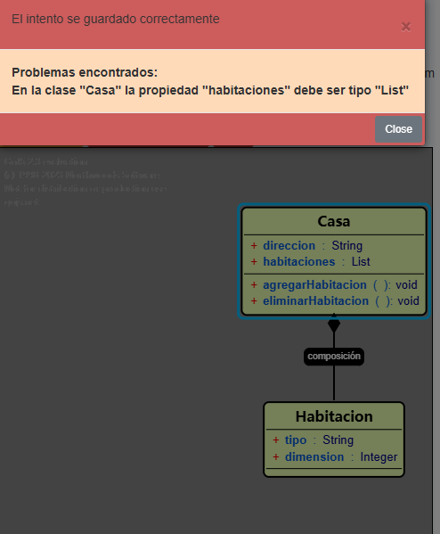

* Lo mismo que en el anterior ejercicio ☹. Lo hice bien pero no reconoció mi intento

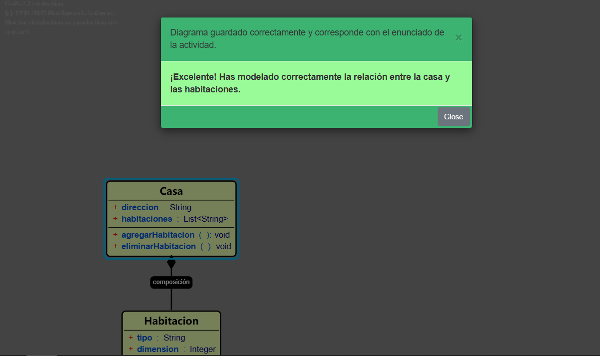

* Al parecer función con una lista de Cadenas (cosa que debía realmente ser una lista de objetos de la Clase Habitación).

**NOTA: “** * “= Son cada comentario de feedback que emiti a través de todo mi recorrido por XperienceUML

**\* Problemas más severos:**

Al momento de cambiar las credenciales del usuario. Todo el progreso se elimina, es decir se pierde la información, en mi caso yo cambie mi contraseña y nombre de usuario, mas no el correo. Y termine quedándome sin todo mi progreso. Tuve que hacerlo todo de nuevo 😢🥀

**Evidencias de que complete todo:**

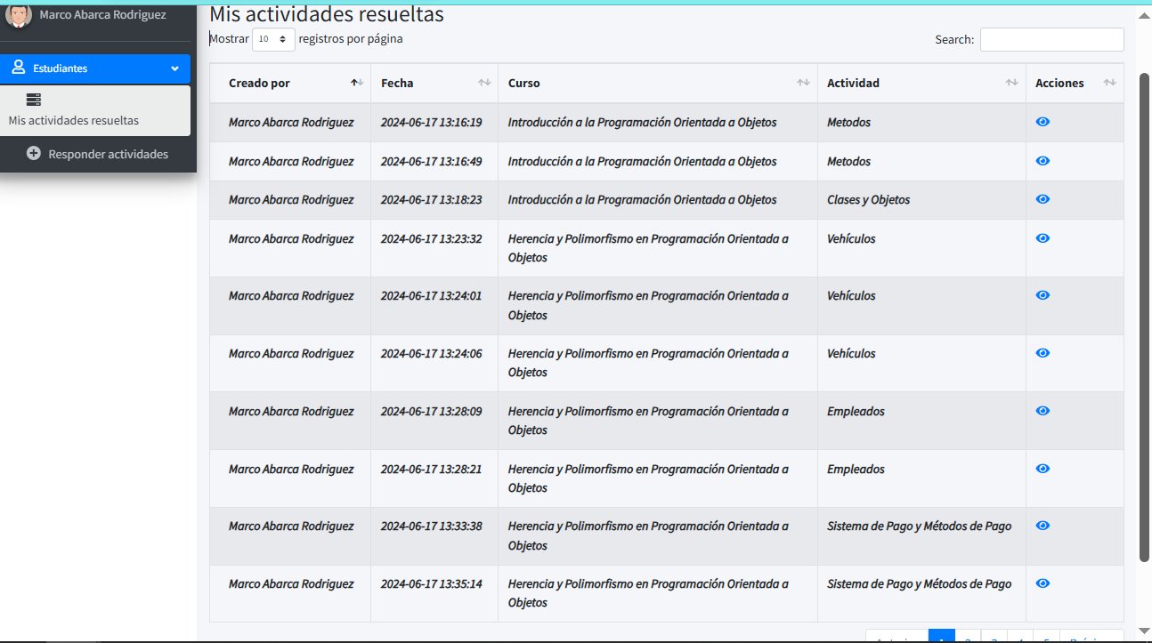

Completo